Государственное автономное профессиональное образовательное учреждения Чувашской Республики «Шумерлинский политехнический техникум»
Министерства образования Чувашской Республики

Курсовой проект
По МДК 07.01: «Управление и автоматизация базы данных»
На тему: «Каталог компьютерных комплектующих»
Специальность: 09.02.07 Информационные системы и программирование

Преподаватель:Вушняков Сергей Валерьевич
Выполнил: студент группы 3ИП
Карягин Михаил Сергеевич

. .

г. Шумерля. 2026 г
Содержание
Изм.
Лист
№ докум.

Подпись
Дата
Лист
2
КП 09.02.07.01.17ПЗ
Разраб.
Шишов Д.П
Пров.
.Вушняков С.В
Рецензент

Н. контр.
Утвержд.

Каталог
Компьютерных
Комплектующих

Листов
12
ШПТ гр.3ИП
ВВЕДЕНИЕ……………………………………………………………………….3
Глава 1. Использование технологий…………………………………………….4
1.1. Описание технологий………………………………………………….4
1.2. Базы данных и их использование…………………………………….5
Глава 2. Руководство программисту…………………………………………….6
2.1. Структура проекта…………………………………………………….6
2.2. Описание ключевых компонентов и модулей………………………6
Глава 3. Руководство пользователя……………………………………………...8
3.1. Рекомендации по использованию……………………………………8
Глава 4. Этапы разработки……………………………………………………….9
4.1. Анализ требований и проектирование архитектуры………………..9
4.2 Реализация клиентской части…………………………………….......10
4.3. Взаимодействие с сервером и механизмы обработки данных…….10
Заключение……………………………………………………………………….11
Список литературы………………………………………………………………12

Введение
В современном мире игровые информационные технологии и технологии позволяют снизить потребность во вспомогательных и управляемых средствах управления игровыми компьютерными клубами. Популярность киберспорта и массовое увлечение компьютерными играми обусловливают необходимость современных IT-решений для оптимизации бизнес-процессов: точного учета присутствия и занятых мест. Динамического управления кафе, удобной регистрации посетителей, и организации турниров по популярным дисциплинам.
Цель курсовой работы — разработка полнофункциональной веб-сайт для автоматизации систем управления игровым компьютерным клубом, объединяющей все ключевые подсистемы в едином удобном интерфейсе с динамической визуализацией данных из реляционной базы данных.
Актуальность работы обусловлена ​​необходимостью разработки комплексной автоматизированной игровой компьютерным клубом, направив оптимизацию обработки трансляций участников и посетителей. В условиях сферы киберспорта и игровых клубов наличие этих возможностей может стать условием конкурентных преимуществ, способствующих повышению качества проводимых мероприятий и обеспечению лояльности других.
В процессе работы будет разработана веб-сайт реализован модуль залов создано сообщество ыввыфвс новостями/FAQ/слайдером, кафе с товарами, информация о клубе, актуальные турниры, с системой регистрации
Технологический стек включает PHP как основной фреймворкbackend, MySQL для хранения данных, mysqli для работы с базой данных, CSS Grid/Flex для адаптивного интерфейса и JavaScript (Vanilla) без использованиебиблеотек

 |  |  |  |  | КП 09.02.07.01.17ПЗ | лист
 |  |  |  |  |  | 3
Изм. | лист | №докум | Подп. | дата

Глава 1. Использование технологий
Это глава об используемых технологий. В ней будет рассказано, что будет использоваться в проекте.
  - Описание технологий разработки
В проекте используется классический LAMP-стек (Linux/Apache/MySQL/PHP) с современными веб-технологиями, обеспечивающими высокую производительность, адаптивность и динамическую работу с данными без использования стороннихфреймворков и библиотек.
Компоненты LAMP-стека
- Linux (L): Операционная система, являющаяся фундаментом, на котором работают остальные компоненты.
- Apache (A): Веб-сервер, который принимает запросы от пользователей (браузеров) и выдает страницы сайта.
- MySQL / MariaDB (M): Система управления базами данных (СУБД), где хранятся все данные сайта.
- PHP / Python / Perl (P): Язык программирования, обеспечивающий динамическую генерацию страниц.
Клиентская часть
- HTML5 (Семантика): Использование тегов <header>, <nav>, <main>, <article>, <footer> для улучшения SEO и доступности (accessibility).
- CSS3 (Адаптив): Применение Flexbox (для одномерных макетов) и Grid (для двумерных сеток), обеспечивающих корректное отображение на любых устройствах.
- JavaScript (Vanilla): Работа с DOM-деревом, обработка событий, взаимодействие с сервером через API без использования фреймворков.
Серверная часть
- PHP 8.0+: Используйте современные возможности (типизация, атрибуты, безопасные операторы) для обработки логики и Обработки данных
Подключение к БД: Использование PDO для обеспечения безопасности (подготовленные запросы).

 |  |  |  |  | КП 09.02.07.01.17ПЗ | лист
 |  |  |  |  |  | 4
Изм. | лист | №докум | Подп. | дата

- MySQL 8.0 (СУБД):
Проектирование: Создание таблиц с учетом нормализации данных.
Протоколы:
- HTTp/JSON асинхронные запросы (FTtchAPIPHPMySQLJSON)
Преимущества выбранного стека: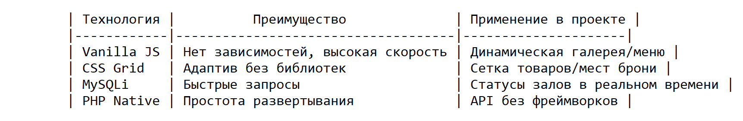
Рисунок 1.1.1
1.2. Базы данных и их использование
MySqlвыбран как система управление базами данных по причине:
  - Надежность и стабильность.
  - Поддержка сложных запросов и транзакций.
  - Широко распространения и хороший документации.
Структуры базы данных включает в 3 основных таблицы:
Users: Пользователи и их данные
Pc_img:Информация о компьютерах,PC с их ценой
Kafe_menu: Товары для продажи в кафе с их ценами

 |  |  |  |  | КП 09.02.07.01.17ПЗ | лист
 |  |  |  |  |  | 5
Изм. | лист | №докум | Подп. | дата

Глава 2. Руководство программисту
В этой главе предоставлено руководство для разработчиков, которое поможет понять структуру проекта, ключевые компоненты и модули, а также их назначения. Это руководство будет полезно как для новых участников команды, так и для тех, кто уже знаком с проектом, но хочет углубить свои знания о его архитектуры и функциональности
2.1 Структура проекта
Проект имеет следующую структуру: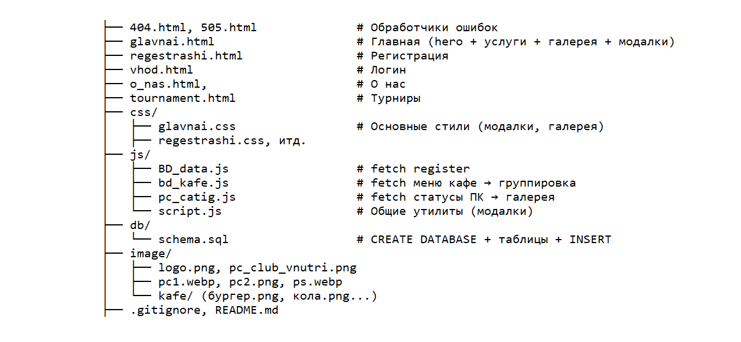
Рисунок 2.1.1
2.2. Описание ключевых компонентов и модулей
Модуль регистрации пользователя (BD_data.js, regestrashi.html):
- Регистрация: валидация форм в html
- POST-запрос: на regiser.php после упеха переход на Vhod.html
- Try-catch: обработок ошибок сети
Модуль галереи ПК-залов: (pc_catig.js,glavyai.html)
- Галерея пк: GET на pc_img.php, расчет свободных мест
- Подстановка: с фото и статусом при неудаци Ошибка сервера
Модуль основной интерактивности(script.js,glavyai.html)

 |  |  |  |  | КП 09.02.07.01.17ПЗ | лист
 |  |  |  |  |  | 6
Изм. | лист | №докум | Подп. | дата

  - Модальные окно: overlei_bron (бронь ПК), overlei_servis (кафе)
  - Слайдер новостей: swiper автоматический раз в 5с
Модуль стилизации интерфейса
- Адаптации: CSS Grid/Flexbox (480px/768px)
- Анимации: (hover, glow, blur) градиенты

 |  |  |  |  | КП 09.02.07.01.17ПЗ | лист
 |  |  |  |  |  | 7
Изм. | лист | №докум | Подп. | дата

Глава 3. Руководство пользователя
В этой главе предоставлено руководство по установке, настройке и использованию. Здесь вы найдете пошаговые инструкции описание основных функций приложения и рекомендации по его эффективному использованию. Это руководство предназначено как для новых пользователей так и для администраторов, чтобы обеспечить максимальную продуктивность и удобства работы с системой.
3.1 Рекомендации использования
Для пользователей (геймеры/посетители/ клуба)
- Ругулярно проверяйте свободные места в клубе
- Бронируйте места через модальное окно бронирования
- Регистрируйтесь для участия в турнирах и получение уведомлений
Для менеджеров/администраторов клуба:
- Обновляйте статусы залов в таблице
- Добовляйте товары в кафе для актуального меню

 |  |  |  |  | КП 09.02.07.01.17ПЗ | лист
 |  |  |  |  |  | 8
Изм. | лист | №докум | Подп. | дата

Глава 4. Этапы разработки
В данной главе рассматривается практическая реализация проекта от постоновки задаци до финального тестирования. Описываются ключевые этапы создания веб-сайт, а также трудности возникшие в процессе разработке, и способ их преодоления.

 |  |  |  |  | КП 09.02.07.01.17ПЗ | лист
 |  |  |  |  |  | 9
Изм. | лист | №докум | Подп. | дата

4.1 Анализ требований и проектирование архитектуры
На начальном этапе был проведен детальный анализ предметной области деятельности игрового компьютерного клуба. Был изученпотребности трех категорий пользователей:
Посетители:
- Нуждаются в просмотре актуальных статусов пк-залов
- Бронирование мест
- Заказ еды прям за стол
Администраторы:
- Требуется инструмент для управление базой данных
- обновление товаров в кафе
- Мониторинг регистраций позьзователей
Менеджеры:
- Заинтересованы в аналитике загрузки залов
- Управлении турнирным расписанием
- Простоты использованием
На основе этого анализа были сформулированы функциональные требования. Проект
Спроектирован как клиент-серверное приложение. В качестве серверной технологи выбран язык PHP8 с использованием объектно- ориентированного подхода(ООП), что обеспечивает масштабируемость и чистоту кода. Для взаимодействия с базой данных используется расширения PDO, гарантирующее безопасность от SQl-инъекций.
Параллельно велось проектирование базы данных в среде MySQL. Разработанная схема включает 3 таблицы: Пользователи, кафе и изображение пк

4.2 Реализация клиентской части
Клиентская модуль компьютерного клуба разработан с использованием адаптивной верстке (комбинации Flexbox и Grid), что обеспечивает корректное отображение системы как на компьютерах, так и на смартфонах
Были реализованы:
- Интерфейс: Разработано 6 HTMLстраниц (glavnai.html, regestrashi.html, vhod.html, tournament.html, o_nas.html)
также 2 HTML страницы с обработкой ошибок (404/505).
- Динамика: 2 модальных окна JS (.container_bron бронь, .container_kafe кафе).
- Визуализация: Слайдер новостей script.js
- Формы: Сделана валидация каждой формы input
4.3. Взаимодействие с сервером и механизмы обработки данных
Ключевой особенностью системы является асинхронное взаимодействие фронтенда и бэкенда через FetchAPI
Динамические обновление: статусы ПК и меню кафе загружаются без перезагрузки страницы
Процесс обработки данных в 3 этапа:
- Валидация на стороне клиента
- Асинхронная передала
- Серверная обработка
Преимущества

Рисунок 4.3.1

 |  |  |  |  | КП 09.02.07.01.17ПЗ | лист
 |  |  |  |  |  | 10
Изм. | лист | №докум | Подп. | дата

Заключение

 |  |  |  |  | КП 09.02.07.01.17ПЗ | лист
 |  |  |  |  |  | 11
Изм. | лист | №докум | Подп. | дата

В ходе выполнения курсовой работы была успешно разработана комплексная веб-платформа для автоматизации системы игрового компьютерного клуба. Программный продукт включает в себя функционал для управления бронированием игровых мест, мониторинга занятости компьютеров в реальном времени и удобную систему взаимодействия с клиентами. Использование клиент-серверной архитектуры позволило эффективно реализовать все необходимые бизнес-процессы, обеспечив высокую скорость отклика и надежность системы.
Актуальность выбранной темы обусловлена растущей цифровизацией сферы досуга и потребностью игровых клубов в эффективных инструментах контроля ресурсов. Разработанная система не только упрощает работу администратора (учет игровых сессий, управление тарифами и оборудованием), но и предоставляет пользователям удобный интерфейс для дистанционного бронирования мест, что повышает лояльность клиентов и оптимизирует загрузку залов.
Примененные технологии:
- PHP 8 в объектно-ориентированном стиле для реализации серверной логике
- Модель PDO для безопасного и эффективного взаимодействия с базой данных MySQL
- JavaScript и технология AJAX для создания динамичного пользовательского интерфейса без использования сторонних библиотек
- Регулярные выражения для обеспечения многоуровневой валидации данных.
В результате проведенной работы была достигнута поставленная цель — создание полноценной системы автоматизации игрового компьютерного клуба, которая отвечает современным техническим требованиям и ожиданиям пользователей. Спроектированная архитектура обладает потенциалом для дальнейшего масштабирования, например, внедрения системы онлайн-оплаты или интеграции с игровыми API.
Литература
- Васильев, А. Н. Современный JavaScript: от основ до асинхронных запросов / А. Н. Васильев. — Москва :Эксмо, 2022. — 544 с.
- Зандстра, М. PHP 8: объекты, шаблоны и методики программирования / М. Зандстра. — 6-е изд. — Санкт-Петербург : Питер, 2024. — 640 с.
- Козырев, А. В. Веб-разработка на чистом JavaScript / А. В. Козырев. — Москва : БХВ-Петербург, 2024. — 512 с.
- Котеров, Д. В. PHP 8 в подлиннике / Д. В. Котеров, И. В. Симдянов. — Санкт-Петербург : БХВ-Петербург, 2024. — 1024 с.Элементы списка иллюстраций не найдены.
- Кузнецов, М. В. Разработка веб-приложений на PHP 8.2 и MySQL 8 / М. В. Кузнецов, И. В. Симдянов. — Санкт-Петербург : БХВ-Петербург, 2023. — 960 с.
- Никсон, Р. Создаем динамические веб-сайты с помощью PHP, MySQL, JavaScript, CSS и HTML5 / Р. Никсон. — 6-е изд. — Москва : Альпина Паблишер, 2023. — 832 с.
- Прохоренок, Н. А. MySQL 8.4. Полное руководство для разработчиков / Н. А. Прохоренок. — Санкт-Петербург : БХВ-Петербург, 2024. — 608 с.
- Флэнаган, Д. JavaScript. Подробное руководство / Д. Флэнаган. — 7-е изд. — Москва : Символ-ПК, 2022. — 720 с.
- Фримен, Э. Изучаем программирование на JavaScript / Э. Фримен, Э. Робсон. — 2-е изд. — Санкт-Петербург : Питер, 2023. — 640 с.
- Чекко, А. Профессиональный JavaScript. Модули, асинхронность и Fetch API / А. Чекко. — Москва : ДМК Пресс, 2025. — 410 с.
- MySQL Reference Manual. MySQL 8.4 Reference Manual [Электронныйресурс]. — 2024. — URL: mysql.com (датаобращения: 09.04.2026).
- PHP DocumentationGroup. Справочное руководство по расширению PDO для PHP 8.x [Электронный ресурс]. — 2024. — URL: php.net (дата обращения: 09.04.2026).

 |  |  |  |  | КП 09.02.07.01.17ПЗ | лист
 |  |  |  |  |  | 12
Изм. | лист | №докум | Подп. | дата

